ACCES VEHICULE

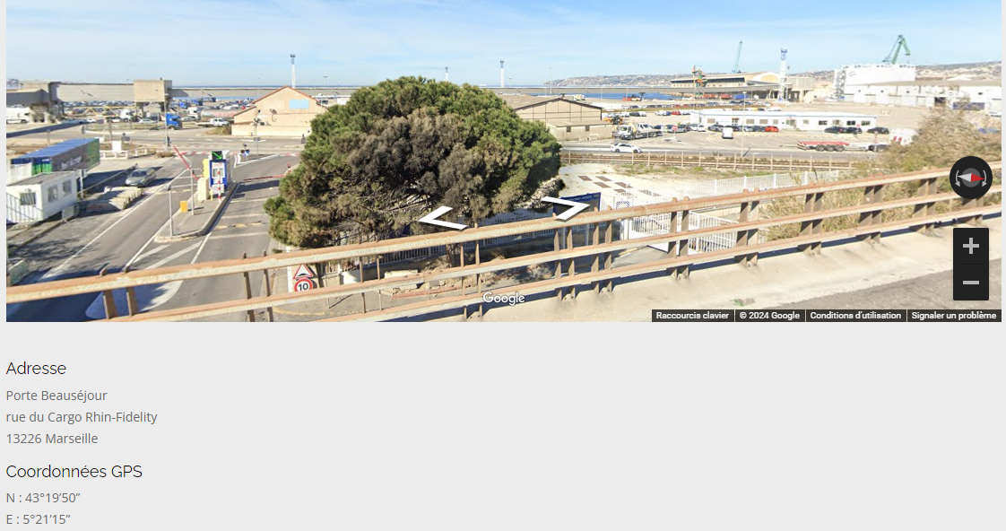

Autoroute du Littoral - A55 - Sortie n°5 « Les Ports » puis suivre les panneaux : "Gares Maritimes" (Nord). Devant la Porte Beauséjour suivre les indications "embarquement Tunisie" ou "embarquement Tanit"

